**2.1.2 Die San-Andreas-Verwerfung**

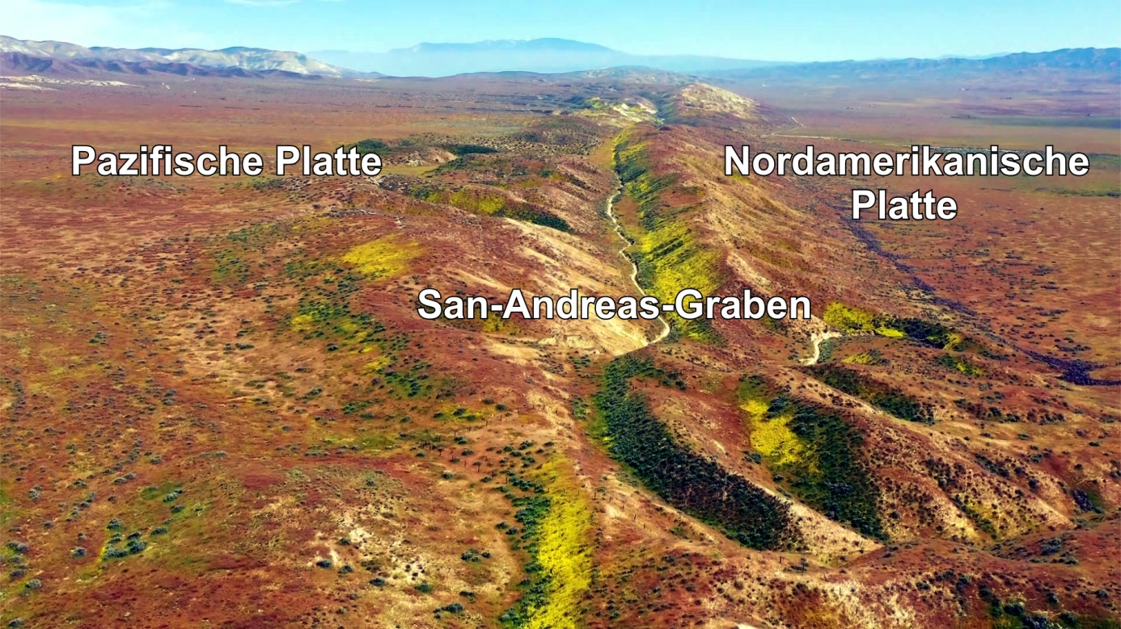

In Kalifornien schieben sich die Nordamerikanische Platte und die Pazifische Platte aneinander vorbei. Die Pazifische Platte driftet etwa acht Zentimeter im Jahr nach Norden. Die Nordamerikanische Platte driftet zwei Zentimeter nach Süden.

Teilweise bewegen sich die Erdplatten ruckartig. In einigen Bereichen entlang der Plattengrenzen verhaken sie sich. Im Gestein entstehen Spannungen. Das Gestein zerbricht, Energie wird freigesetzt. Erdbebenwellen entstehen. Jedes Jahr treten in Kalifornien Zehntausende kleinerer Erdbeben auf. Ein schweres Erdbeben suchte 1906 San Francisco heim.

Quelle: WBF 2021, nach: <https://www.raonline.ch/pages/edu/st/quake03b.html#kontinent>; <https://de.wikipedia.org/wiki/San-Andreas-Verwerfung>

Foto: Shutterstock

**Arbeitsaufträge:**

|  |  |  |
| --- | --- | --- |
| Beschreibung: Kreis | 1. | Beschreibe die Entstehung von Erdbeben. |
|  | 2. | Erkläre, warum es in Kalifornien Erdbeben gibt. |